 | Guide d’installation


IUP ISI 2004-2005 | V1.0

Historique des révisions
Version | Date | Modification | Auteur
V1.0 | 15/01/2005 | Création du document | Yann Albac

Table des matières
Historique des révisions 3
Table des matières 4
1. Introduction 5
1.1 Objectif 5
1.2 Portée 5
1.3 Contenu du document 5
2. Installation des outils 6
3. Configuration des outils 6
3.1 Eclipse 6
3.1.1 TomCat 6
3.1.2 Lomboz 9
3.1.3 MySQL 9
4. Création de la base de données 12
5. Création du projet sous Eclipse 12
6. Configurer CVS 13
6.1 Eclipse 13
6.2 Tortoise 15

Introduction
Ce document décrit les démarches à suivre pour l’installation des différents outils permettant le développement de l’application..

Objectif
Les démarches décrites dans ce document permettront d’effectuer une bonne installation des outils utilisés.

Portée
Ce document est destiné à tous les membres du projet OWEP.

Contenu du document
Ce document regroupe les démarches d’installation d’eclipse, des plugins eclipse, du serveur TomCat et les outils pour la base de données MySQL.

Installation des outils
Dans un premier temps il faut effectuer l’installation de j2ee et de jdk. Vous les trouverez dans le dossier Java du cd.
L’installation du logiciel eclipse est très simple car il suffit de dé zipper le fichier eclipse-SDK-3.0.1-win32.zip.
Pour l’installation du serveur TomCat exécuter l’exe jakarta-tomcat-5.5.4.exe dans le dossier Java. Suivre les instructions décrites, et surtout il est important de se rappeler du login et mot de passe qui sont demandés lors de l’installation.
L’installation des plugins Eclipse est très simple, il suffit de dé zipper les fichiers emf-sdo-xsd-SDK-2.0.1.zip, lomboz.301.zip et tomcatPluginV3.zip dans le répertoire plugins d’Eclipse.
Pour l’installation de MySQL, dé zipper le fichier mysql-4.1.8-win.zip et exécuter le setup d’installation. Ensuite lancer l’exécution du setup mysql-administrator-1.0.18-win.exe.

Configuration des outils

Eclipse
Une fois Eclipse et les plugins installés, lancer le logiciel Eclipse permettant de faire du développement Java.

TomCat
Aller dans le menu Windows, puis choisir Preferences. Dans l’arborescence choisir TomCat.

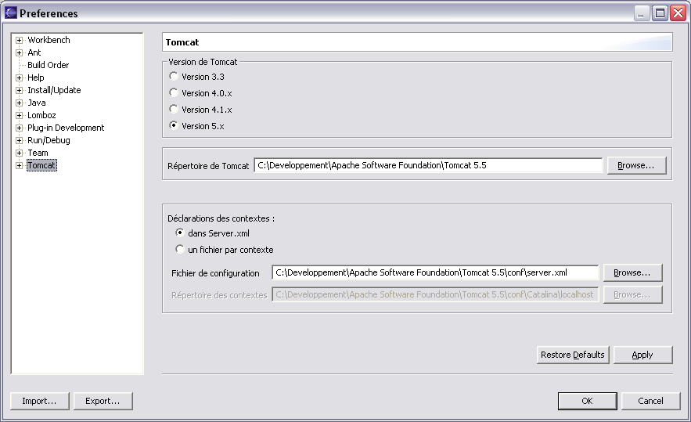

Choisir la version 5.x, indiquer le répertoire d’installation du serveur TomCat, puis indiquer (si cela ne s’est pas fait automatiquement) le chemin vers le fichier de configuration server.xml se trouvant dans TomCat5.5\conf\server.xml

Développer l’arborescence de TomCat, et choisir Application TomCat Manager. Indiquer le login et mot de passe que vous avez indiqué lors de l’installation de TomCat. Et cliquer sur le bouton Ajouter l’utilisateur au fichier …

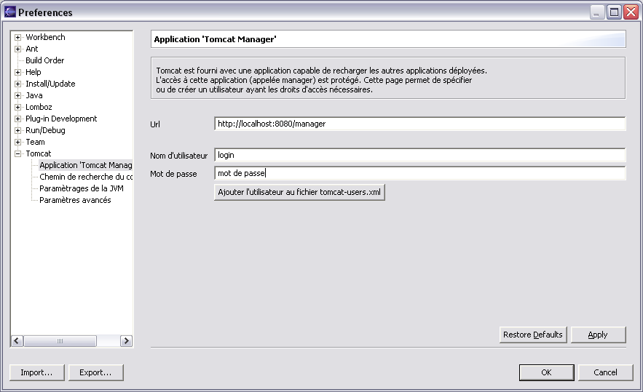

Pour finir cliquer dans l’arborescence de TomCat sur Paramètres avancés et indiquer le chemin d’installation de TomCat dans TomCat Base.
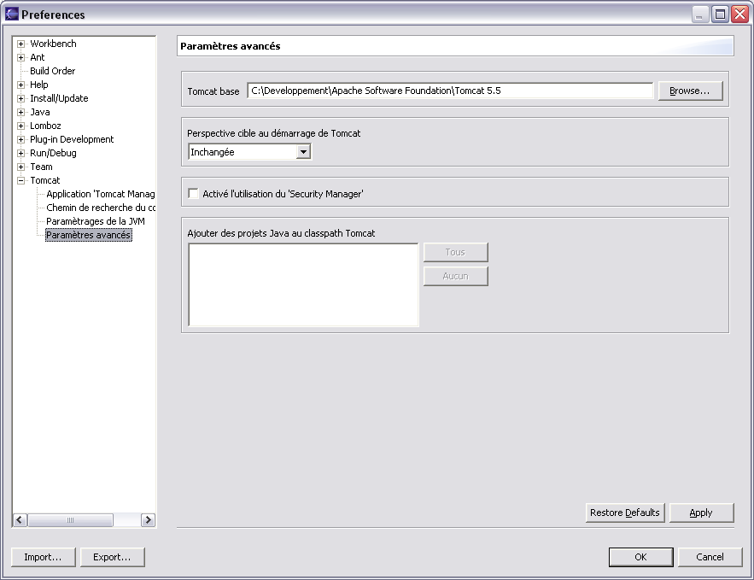

Lomboz
Ce plugin permet à travers d’Eclipse de faire des pages jsp avec une coloration syntaxique …
Dans la même arborescence où se trouver TomCat, choisir Lomboz, puis dans l’arborescence de Lomboz, choisir Server Definitions, puis choisir dans le menu déroulant Server Types « Apache TomCat v5.0.x ».

MySQL

MySQL Server
Lancer MySQL Server et au cours des différentes fenêtres choisir les options suivantes :
- Detailled Configuration
- Developer Machine
- Transactional Database Only
Choisir ensuite le fichier où seront stockées les données, sur la fenêtre suivante choisir ManualS etting et choisir la valeur 20. Ensuite laisser le numéro de port égale à 3306 si vous n’avez rien sur ce port. Passer les fenêtres jusqu'à la fenêtre demandant le mot de passe root (ps : il est important de bien se souvenir de ce mot de passe.)
Aller jusqu'à la dernière fenêtre et cliquer sur execute. Si par hasard, une étape de l’exécution crée une erreur, relancer MySQL Server et refaire ces différentes étapes tant que cela ne marche pas.

MySQL Administrator
Lancer MySQL Adminitrator et cliquer sur le bouton « … » afin de rajouter un nouvelle connexion.
Cliquer sur Add new Connection
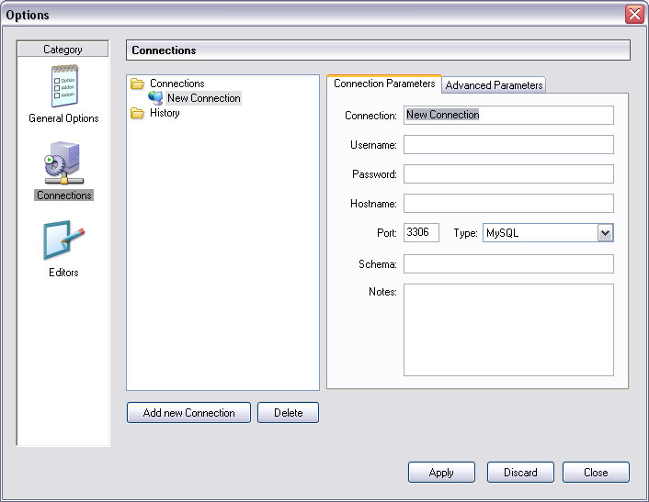
Mettre les données suivantes :
- Connection : owep
- Username : root
- Password : le mot de passe que vous avez mis lors de l’éxécution de MySQL Server
- Hostname : localhost
Puis cliquer sur « Apply » puis « Close ». Vous revenez alors sur la 1erefenêtre de MySQL Admin, où vous pourrez vous connecter.
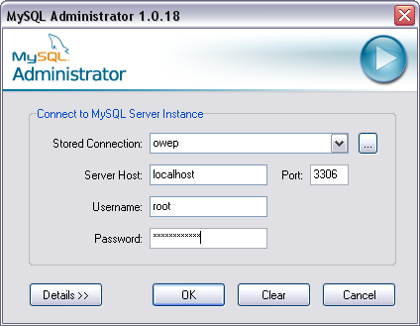
Et vous voilà connectez.
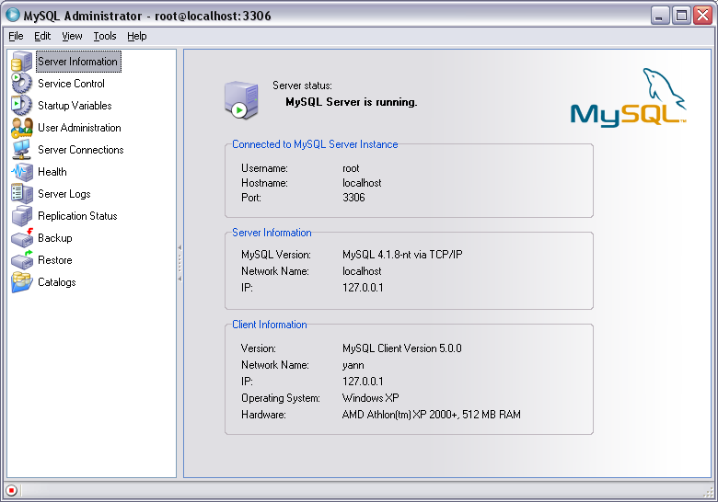

Création de la base de données
Lancer la console MySQL Command Line Client. Entrer le mot de passe root.
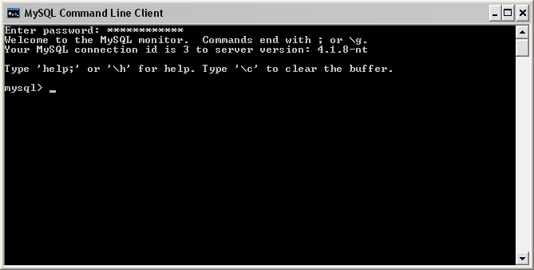
Taper les lignes de commandes suivantes :
- ceate database owep ;
- use owep ; ( à faire à chaque fois après connexion à la console)

Dans le dossier contenant les sources du projet, aller dans le répertoire SQL, puis copier coller le contenu du fichier creationBD.sql dans la console. Et voila, la base de données est créée.
Faire de même avec le fichier insertionBD.sql pour mettre des données dans la BD.

Création du projet sous Eclipse
Voici les différentes étapes à suivre pour créer le projet sous eclipse.
- Lancer le logiciel Eclipse.
- Créer un nouveau projet TomCat
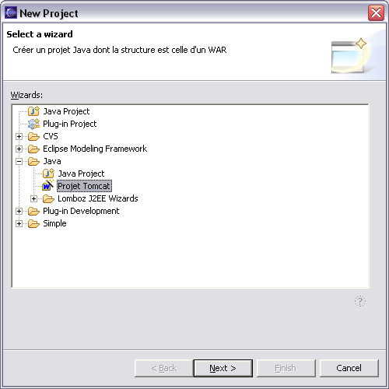

- Nom du projet : OWEP.

Dans le dossier workspace d’eclipse, se trouve maintenant un dossier OWEP correspondant au projet.
Ensuite, il y a deux possibilités pour récupérer les sources. La première est de copier le contenu du dossier OWEP/Source du CD dans le répertoire OWEP situé dans le workspace, puis de lancer eclipse et faire un click droit sur le projet et choisir Refresh.
La seconde est de récupérer le projet directement de CVS, depuis eclipse ou depuis le logiciel Tortoise.

Configurer CVS

Eclipse
Lancer le logiciel eclipse, aller dans « Windows », puis « Open Perspective », et choisir « other ». Vous arrivez à la fenêtre suivante :
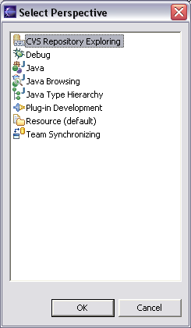
Où il faut choisir « CVS Repository Exploring ». De retour sur la fenêtre principale d’eclipse, mais avec la vue cvs ouverte. Faire click droit, New, Repository Location.
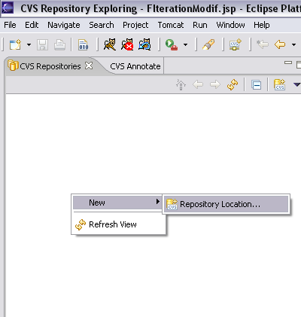
Remplir la fenêtre de la manière suivante en indiquant votre login et mot de passe choisie lors de la création de vos comptes cvs.
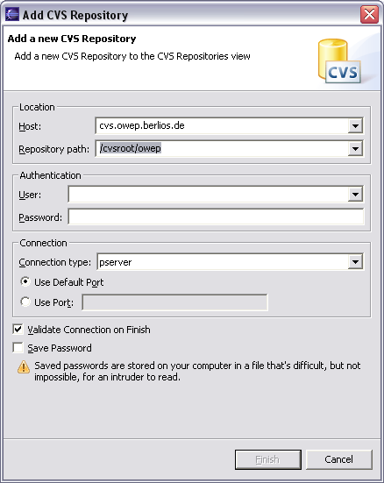

Tortoise
Installer les logiciels TortoiseCVS et TortoiseSVN, puis configurer les connections comme indiquer dans les captures d’écran suivantes :
